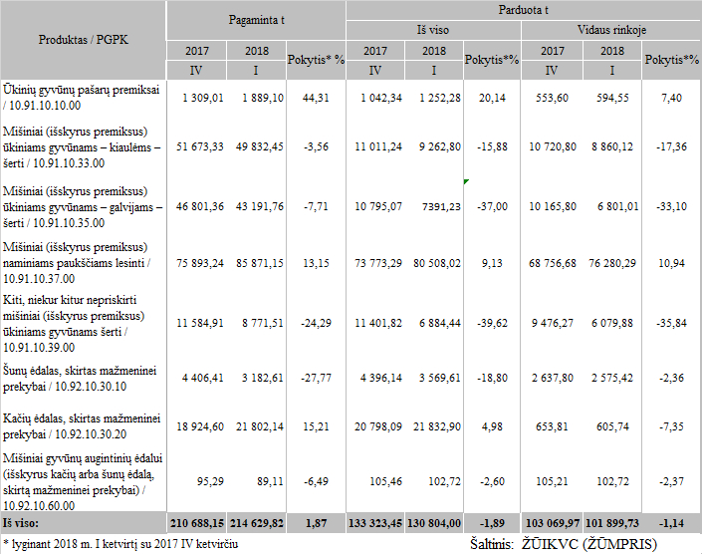

2018-04-25

Pašarų sektoriaus vidaus rinka